- Приветствие   
– задумка   
– план реализации   
- наша команда  
– воплощение: пройти по сайту, основная часть

1. **Вступление**:  
     
   Всем привет!   
     
   Сегодня мы представим Вам наш проект сделанный по запросу от реального заказчика
2. Немного о проекте: **задумка**  
   Поступил проект от реального заказчика

Удобный инструмент для подбора страны для релокации - подберёт варианты/направления

Можно загрузить документы, заполнять личную информацию о себе

Получение персональной консультации от юриста  
Можно получить основные варианты без регистрации на сайте  
Зарегистрированным пользователям будет доступна анкета для консультации и загрузка/прикрепление документов  
Дружелюбный и простой/понятный интерфейс как для пользователя, так и для заказчика/админа

1. **План реализации:**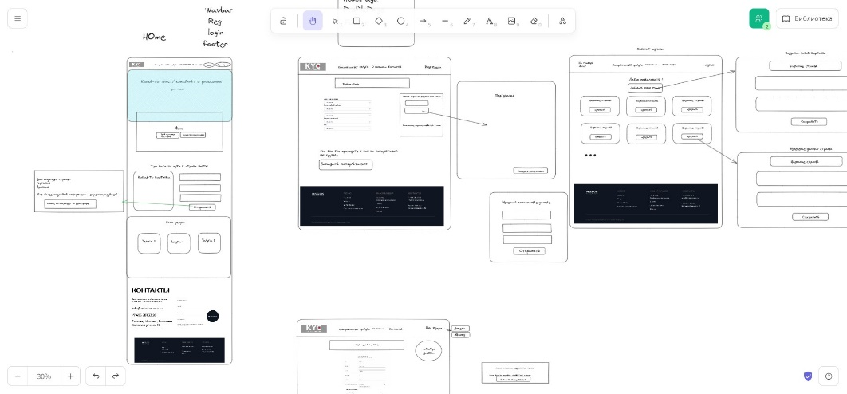

Мы начали с отрисовки карты сайта в Эксалидро и продумали базу данных  
Распределили логику сайта по страницам, представили как было бы удобнее всего клиенту/пользователю/посетителю пользоваться/взаимодействовать этим сайтом